VÝLET ČTVRŤÁKŮ DO AUTOMOBILKY ŠKODA V MLADÉ BOLESLAVI
aneb slavnostní zakončení projektu „Krabička kouzel“ bude mimo Prahu
Ve středu 14. června 2017 pojede celý 4. ročník vlakem na výlet do Mladé Boleslavi,
kde navštívíme provoz a muzeum automobilky ŠKODA. Zároveň zde slavnostně zakončíme náš celoroční projekt „Krabička kouzel“, který byl věnovaný poznávání naší vlasti.
Sraz bude na Hlavním nádraží Praha ve středu 14. 6. 2017 v 7:10 hodin
v hlavní hale u prostředních eskalátorů, vlak nám jede v 7:25 hodin.
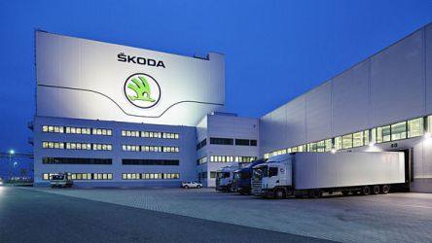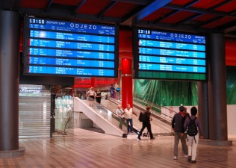
Návrat bude opět na Hlavní nádraží Praha, vlak přijíždí ve 14:44 hodin, děti vám předáme ve 14:50 hodin v hale nádraží, kde jsme je ráno převzali.
Děti, které si nemůžete odpoledne vyzvednout, dovezeme do školní družiny a klubu, kde mohou být až do 17 hodin.
S sebou: batoh, svačinu, pití (obědy jsou odhlášené), sportovní oblečení a obuv, pláštěnku nebo deštník, Turistický deník, kapesné na drobné suvenýry, mobil.
__________________________________________________________________________
Závazná přihláška na výlet do Mladé Boleslavi dne 14. 6. 2017
Přihlašuji tímto své dítě na školní výlet žáků 4. tříd do Mladé Boleslavi, který se koná ve středu 14.6. 2017 od 7:10 do 15 hodin.
Jméno a příjmení dítěte:
Třída:
Dítě si vyzvednu odpoledne :
ve 14:50 hodin na nádraží / ve škole do 17 hodin.
Podpis rodiče:

